Bài tập tuần 4:
Họ và Tên: Lê Thị Hoài Thương
MSSV: 23IT.B218

- Tạo tập hợp văn bản mẫu ngắn (không dùng lại ví dụ ở lớp), viết code để biểu diễn từ và văn bản bằng:
  - Vector One Hot Encoding (tự code theo mẫu trong slide và dùng thư viện)
  - Bag of Words

Giải thích kết quả.
Code:
#câu 1a
#code mẫu trong slide

doc=[
"Student studies math.",
"Teacher explains lesson.",
"Computer runs program.",
"Model predicts result."
]
doc1=[d.lower().replace(",","") for d in doc]
vocab={}
count=0
for d in doc1:
for word in d.split():
if word not in vocab:
count= count+1
vocab[word]=count
print(vocab)

def onehot(somestring):
onehot=[]
for word in somestring.split():
temp=[0]*len(vocab)
if word in vocab:
temp[vocab[word]-1]=1
onehot.append(temp)
return onehot
for one in range(4):
print(onehot(doc1[one]))
#dùng thư viện
from sklearn.preprocessing import OneHotEncoder, LabelEncoder

data = [word for d in doc1 for word in d.split()]
print("Data:", data)

label = LabelEncoder()
integer = label.fit_transform(data)
print("Integer labels:", integer)

data2 = [[word] for d in doc1 for word in d.split()]

onehot2 = OneHotEncoder()
onehot3 = onehot2.fit_transform(data2).toarray()
print("One-hot encoding:", onehot3)

#câu 1b

from sklearn.feature_extraction.text import CountVectorizer
count_vect=CountVectorizer()
bow_rep=count_vect.fit_transform(doc)
print("our vocab:",count_vect.vocabulary_)
print("bow 1:",bow_rep[0].toarray())
temp=count_vect.transform(["student and student are math"])
print(temp.toarray())

- Kết quả:

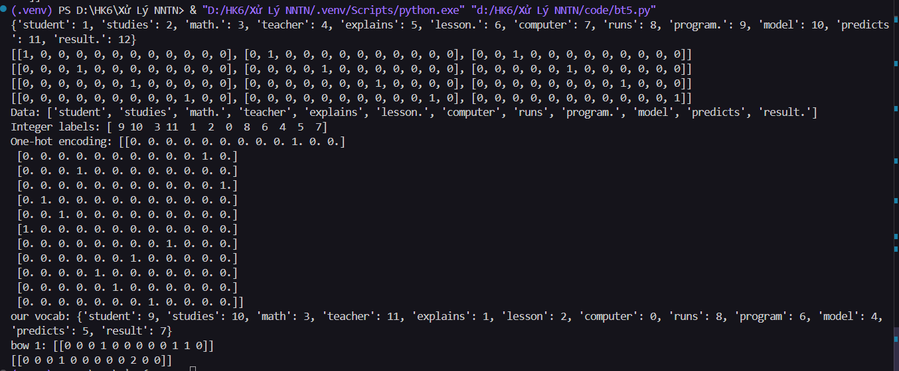
- Giải thích kết quả:
Bước 1: Tạo bộ từ vựng (vocabulary) từ các văn bản
Mục tiêu ở bước này là tạo ra một danh sách các từ xuất hiện trong tất cả các văn bản. Mỗi từ sẽ được gán một chỉ số duy nhất. Bộ từ vựng này giúp chúng ta theo dõi và mã hóa các từ trong văn bản thành các dạng số để xử lý dễ dàng hơn.
Quá trình:Chúng ta duyệt qua từng câu trong doc1, sau đó tách câu thành các từ. Mỗi từ sẽ được đưa vào bộ từ vựng (vocab) nếu nó chưa có.Bộ từ vựng này sẽ là một từ điển (vocab), trong đó mỗi từ được gán với một chỉ số duy nhất.
Bước 2: Biểu diễn văn bản thành vector One-hot
Đây là một phương pháp để mã hóa văn bản thành các vector số. Mỗi từ trong văn bản sẽ được biểu diễn bằng một vector có chiều dài bằng số từ trong bộ từ vựng. Nếu từ đó xuất hiện trong văn bản, vị trí tương ứng trong vector sẽ có giá trị là 1, còn lại sẽ là 0.
Quá trình:Duyệt qua từng từ trong mỗi câu của doc1.Mỗi từ được chuyển thành một vector với chiều dài bằng số lượng từ trong bộ từ vựng. Nếu từ xuất hiện trong văn bản, giá trị tại vị trí của từ đó trong vector sẽ là 1, còn lại là 0.
Bước 3: Mã hóa các từ thành số nguyên bằng LabelEncoder
LabelEncoder là một công cụ dùng để chuyển các giá trị dạng chuỗi (từ trong văn bản) thành các số nguyên. Đây là một bước cần thiết khi chúng ta muốn đưa dữ liệu văn bản vào các mô hình học máy.
Quá trình:Duyệt qua tất cả các từ trong văn bản, rồi chuyển mỗi từ thành một số nguyên bằng LabelEncoder.
Bước 4: Biểu diễn văn bản bằng Bag-of-Words (BoW)
Bag-of-Words (BoW) là một phương pháp biểu diễn văn bản dưới dạng ma trận, trong đó mỗi hàng là một văn bản và mỗi cột là số lần xuất hiện của từ trong bộ từ vựng.
Quá trình:Sử dụng CountVectorizer từ thư viện sklearn để tạo ra một ma trận BoW. Mỗi cột trong ma trận đại diện cho một từ trong bộ từ vựng, và mỗi hàng đại diện cho một văn bản. Số lượng của mỗi từ trong mỗi văn bản được ghi lại trong ma trận.
Bước 5: Sử dụng OneHotEncoder và CountVectorizer từ thư viện sklearn
OneHotEncoder:OneHotEncoder giúp mã hóa các từ thành vector One-hot nhưng nó yêu cầu dữ liệu phải có dạng 2D. Sau khi chuyển các từ trong văn bản thành một danh sách con (dạng 2D), OneHotEncoder sẽ mã hóa các từ này thành các vector One-hot.
CountVectorizer:CountVectorizer sẽ tự động xây dựng bộ từ vựng và tính toán ma trận BoW từ các văn bản. Kết quả là một ma trận có kích thước (số văn bản, số từ trong bộ từ vựng).
- Từ các văn bản thu thập được ở Bài tập tuần trước, hãy thực hiện các nội dung
- Thực hiện tiền xử lý dữ liệu, loại bỏ stopwords
- Xây dựng bộ từ vựng của Kho ngữ liệu
- Biểu diễn các văn bản trong kho ngữ liệu thành:
  - Vector One-hot (in danh sách 10 từ xuất hiện nhiều nhất)
  - Bag-of-Words (in kết quả vector của 1 văn bản)

Giải thích kết quả.

Code:
from sklearn.feature_extraction.text import CountVectorizer

# Đọc nội dung từ file văn bản
with open("output_bai2.txt", "r", encoding="utf-8") as file:
doc = file.readlines()

# Xây dựng bộ từ vựng của Kho ngữ liệu
count_vect = CountVectorizer()
bow_rep = count_vect.fit_transform(doc)

# In ra bộ từ vựng
vocab = count_vect.vocabulary_
print("Bộ từ vựng:", vocab)

# Đếm số lần xuất hiện của mỗi từ thủ công
word_count = {}

# Lặp qua từng văn bản và từng từ trong văn bản
for i in range(bow_rep.shape[0]): # Duyệt qua tất cả các văn bản
# Lấy các từ đã được mã hóa trong văn bản i
words_in_doc = bow_rep[i].toarray().flatten()

# Duyệt qua các từ trong từ vựng và đếm số lần xuất hiện
for word_idx, count in enumerate(words_in_doc):
if count > 0: # Nếu từ này xuất hiện trong văn bản
word = list(vocab.keys())[list(vocab.values()).index(word_idx)] # Lấy từ từ vocab
if word in word_count:
word_count[word] += count # Tăng số lần xuất hiện của từ
else:
word_count[word] = count # Nếu từ chưa có, khởi tạo số lần xuất hiện

# Sắp xếp từ điển theo số lần xuất hiện giảm dần
sorted_vocab = sorted(word_count.items(), key=lambda x: x[1], reverse=True)[:10]

# In 10 từ xuất hiện nhiều nhất
print("10 từ xuất hiện nhiều nhất:")
for word, count in sorted_vocab:
print(f"{word}: {count}")
# Lấy chỉ số của 10 từ xuất hiện nhiều nhất trong vocab
top_words = [word for word, _ in sorted_vocab]
top_words_index = [vocab[word] for word in top_words]

# Biểu diễn Vector One-hot cho 10 từ xuất hiện nhiều nhất
print("Vector One-hot cho 10 từ xuất hiện nhiều nhất:")
for word in top_words:
index = vocab[word] # Lấy chỉ số của từ trong vocab
one_hot_vector = [0] * len(vocab) # Tạo vector toàn 0
one_hot_vector[index] = 1 # Đánh dấu vị trí của từ bằng 1
print(f"One-hot vector cho từ '{word}': {one_hot_vector}")

# Biểu diễn toàn bộ văn bản bằng Bag-of-Words (BoW) cho câu đầu tiên
print("Bag-of-Words cho câu đầu tiên:", bow_rep[0].toarray())

Kết quả:
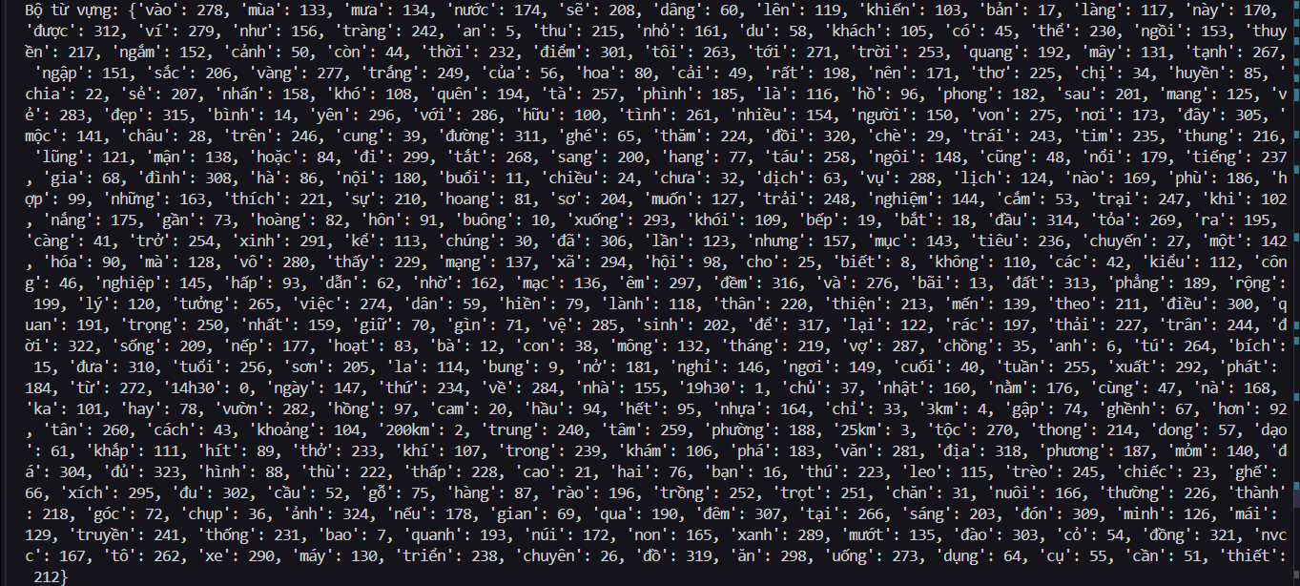
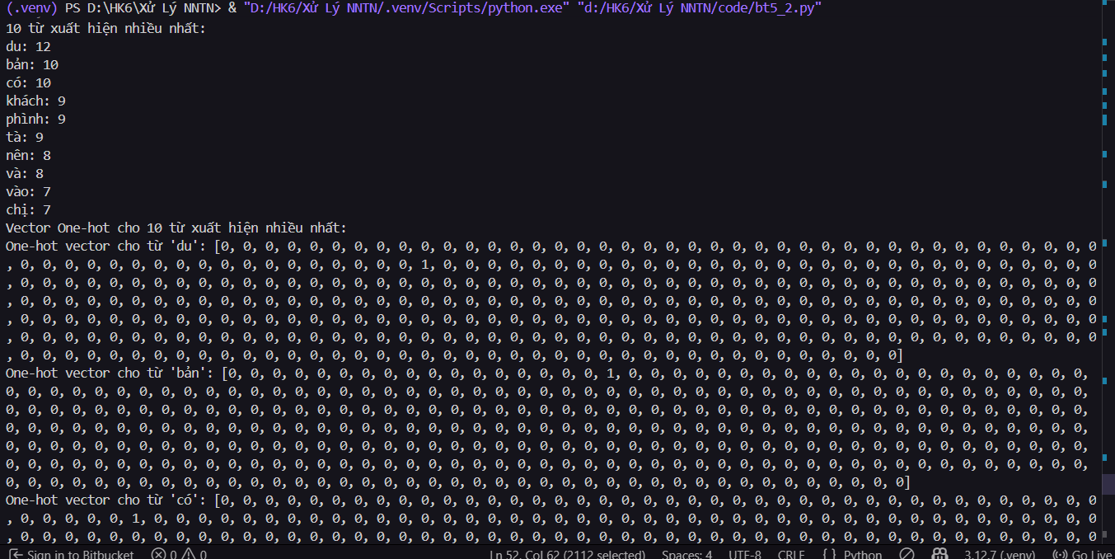
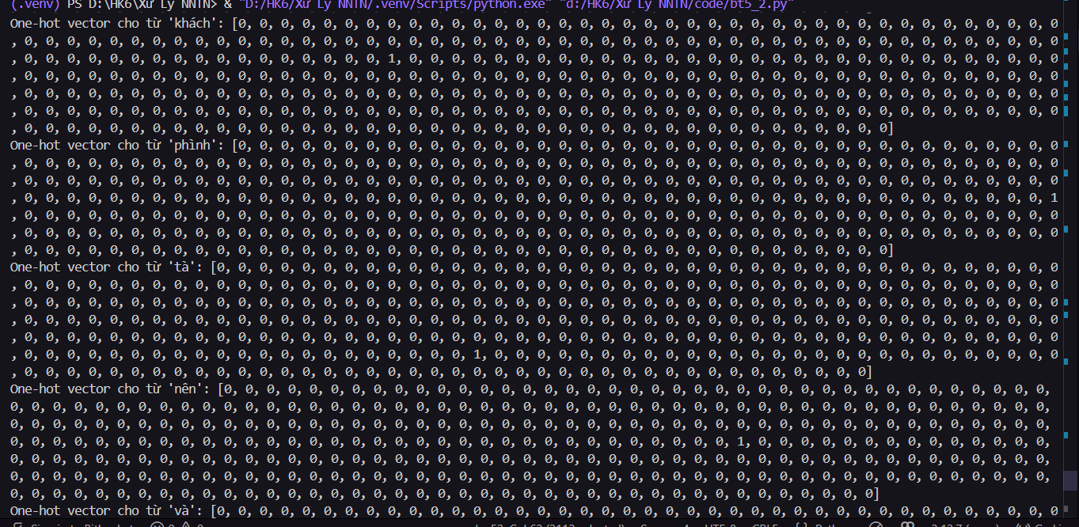
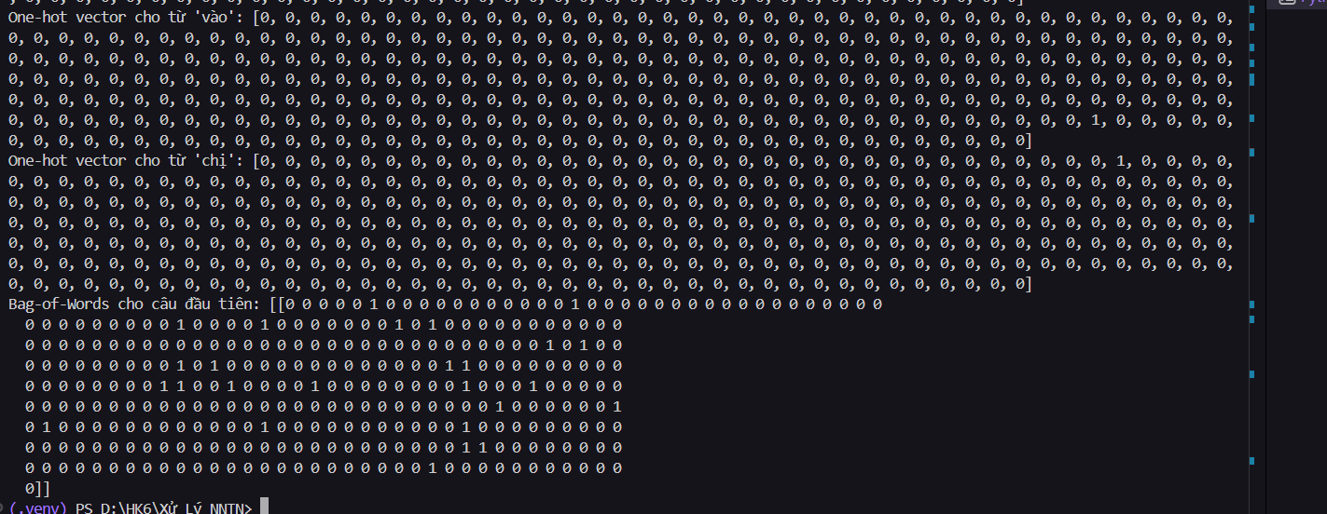
Giải thích kết quả:
Bước | Mô tả | Kết quả
1. Đọc nội dung văn bản | Đọc nội dung của file văn bản (output_bai2.txt) vào một danh sách doc. Mỗi phần tử trong doc là một câu từ file văn bản. | Ví dụ: doc = ["Chúng tôi đã tới Mộc Châu...", "Điểm nhấn khó quên..."]
2. Xây dựng bộ từ vựng | Sử dụng CountVectorizer để xây dựng bộ từ vựng từ các câu trong văn bản. Bộ từ vựng sẽ ánh xạ mỗi từ với một chỉ số duy nhất. | Bộ từ vựng (vocab) có dạng: {'chúng': 0, 'tôi': 1, 'đã': 2, 'tới': 3, ...}
3. Đếm số lần xuất hiện của mỗi từ | Đếm số lần mỗi từ xuất hiện trong tất cả các văn bản bằng cách sử dụng ma trận BoW (bow_rep). | Tạo từ điển word_count: {'chúng': 2, 'tôi': 3, 'đã': 1, ...}
4. Sắp xếp từ điển theo số lần xuất hiện | Sắp xếp các từ trong word_count theo số lần xuất hiện từ cao xuống thấp và lấy ra 10 từ xuất hiện nhiều nhất. | 10 từ xuất hiện nhiều nhất: [('tôi', 5), ('chúng', 4), ('đã', 3), ...]
5. Biểu diễn vector One-hot cho 10 từ xuất hiện nhiều nhất | Tạo vector One-hot cho các từ trong danh sách 10 từ xuất hiện nhiều nhất. Mỗi vector One-hot có chiều dài bằng bộ từ vựng, với 1 tại vị trí của từ trong bộ từ vựng và 0 ở các vị trí còn lại. | Ví dụ vector One-hot cho từ 'tôi': [1, 0, 0, 0, ...]
6. Biểu diễn Bag-of-Words (BoW) cho câu đầu tiên | Sử dụng ma trận BoW đã tạo ra để biểu diễn câu đầu tiên dưới dạng vector, với mỗi phần tử là số lần xuất hiện của một từ trong bộ từ vựng. | Ví dụ: [1, 0, 0, 1, 0, 1, ...]

